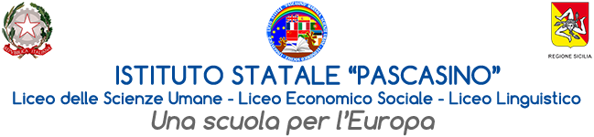

MINISTERO DELL’ISTRUZIONE E DEL MERITO

UFFICIO SCOLASTICO REGIONALE PER LA SICILIA

* 1. ISTITUTO STATALE “PASCASINO”

Via Vaccari n. 5 - Marsala - Tel.0923/1928988

Cod. Meccanografico TPPM03000Q - Cod. Fiscale e P.IVA 82004490817

# Circolare n.453

Ai docenti e agli alunni

e a tutto il personale Scolastico

Al Sito web

**OGGETTO: SCUOLA FUTURA CAMPUS OSAKA, partecipazione Delegazione Italia all’EXPO di OSAKA - 14-20 APRILE 2025 e LUGLIO 2025**

Con la presente si comunica che la nostra Istituzione scolastica risulta destinataria di una misura di finanziamento relativa al **PROGETTO PIANO NAZIONALE DI RIPRESA E RESILIENZA-MISSIONE 4: ISTRUZIONE E RICERCA-Componente 1 – Potenziamento dell’offerta dei servizi di istruzione: dagli asili nido alle Università-Investimento 3.1: Nuove competenze e nuovi linguaggi** Polo per la realizzazione di iniziative nazionali e internazionali di formazione per studenti e docenti e di diffusione sui territori delle azioni del PNRR. **Linea di investimento** M4C1I2.1 - Didattica digitale integrata e formazione sulla transizione digitale del personale scolastico.

La misura di finanziamento prevede l’organizzazione della presenza della Delegazione italiana all’EXPO di OSAKA (prima tappa 14-20 APRILE 2025 e seconda tappa LUGLIO 2025), motivo per cui il nostro Liceo sta coordinando tutte le azioni necessarie a far partecipare n.1 docente e n.2 studenti di n. 9 scuole del territorio nazionale, inclusa la nostra, unitamente ad una rappresentanza del Ministero dell’Istruzione del Merito e dei formatori coinvolti.

Il tema scelto per le scuole all’interno del padiglione Italia è quello del “**Co-creating future - the school of making”** e, pertanto, sono stati opportunamente selezionati due studenti, Gabriele Di Dia (classe III I) e Giorgia Arena (classe IV I) che hanno dimostrato di “saper fare con le mani”, di possedere competenze artigianali adeguate al topic in oggetto.

I docenti che parteciperanno, insieme alla Dirigente scolastica, invece, saranno la prof.ssa A. Galfano, referente POLO MODELLI INNOVATIVI, in qualità di docente coordinatrice e la prof.ssa R. Nocera, referente POLO TRANSIZIONE DIGITALE, in qualità di docente accompagnatrice.

Studenti e docenti sono stati selezionati a seguito di adesione ad un bando pubblico e relativamente ai titoli in possesso e in linea con l’esperienza didattica.

La Dirigente scolastica prof.ssa Anna Maria Angileri